1.操作系统概述

目标
- 了解 操作系统 的作用

1.1 操作系统(Operation System, OS)
操作系统作为接口的示意图:
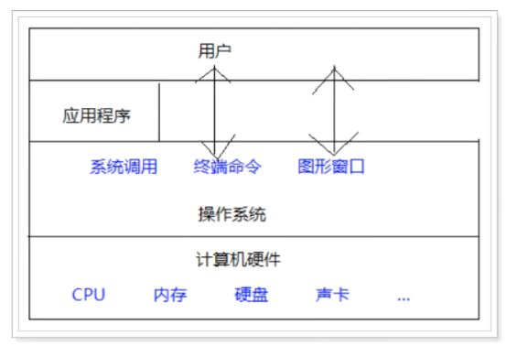
没有安装操作系统的计算机, 通常被称为 裸机
- 如果想在 裸机 上运行自己所编写的程序, 就必须用机器语言书写程序
- 如果计算机上安装了操作系统, 就可以在操作系统上安装支持的高级语言环境,用于高级语言开发

1.2 不同应用的主流操作系统
- 桌面操作系统
- 服务器操作系统
- 嵌入式操作系统
- 移动设备操作系统

1.2.1 桌面操作系统
- Window 系列
  - 用户群体大
- macOS
  - 细节处理的更好, 没有windows软件丰富, 价格高
- Linux
  - 应用软件少

1.2.2 服务器操作系统
- Linux
  - 安全、稳定、免费
  - 占有率高
- Windows Server
  - 付费
  - 占有率低
- 

1.2.3 嵌入式操作系统
- Linux

1.2.4 移动设备操作系统
- IOS
- Android (基于Linux)

1.2 发展史


- linux 创始人: 林纳斯 托瓦兹 linux
- linux 诞生于: 1991年 作者上大学期间
- 诞生原因:
  - 因为创始人 经常需要浏览新闻和处理邮件, 为了方便 读写 和 下载, 所以开发了 文件系统, 当时 21岁.unix
  - linux是开源免费 git
  - 后来经过全世界网友的支持, 现在能够兼容多种硬件

1.3 内核

- 内核(kernel) 是系统的心脏, 是运行程序和管理磁盘和打印机等硬件设备的核心程序.
- Linux系统的组成如下：Linux系统内核,系统级应用程序两部分组成。内核提供系统最核心的功能，如：调度CPU、调度内存、调度文件系统、调度网络通讯、调度IO等。系统级应用程序，可以理解为出厂自带程序，可供用户快速上手操作系统，如：文件管理器、任务管理器、图片查看、音乐播放等。比如，播放音乐，无论用户使用自带音乐播放器或是自行安装的第三方播放器均是由播放器程序，调用内核提供的相关功能，由内核调度CPU解码、音响发声等。可以看出，内核是Linux操作系统最核心的所在，系统级应用程序只是锦上添花。Linux内核是免费开源的，任何人都可以下载内核源码并查看且修改。

- 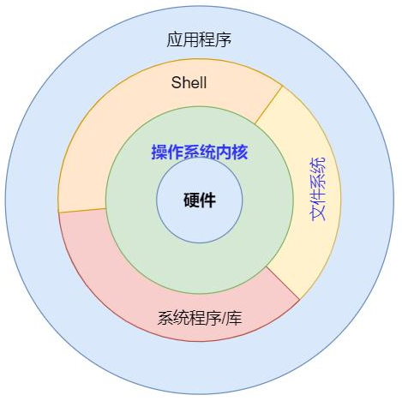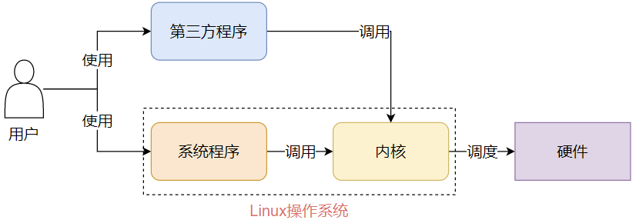
- Linux内核版本
  - 稳定版
    - 具有工业级强度, 可以广泛的应用和部署.
  - 开发版
    - 由于要试验各种解决方案, 所以变化很快
- 内核源码网址: http:www.kernet.ort
  - 所有来自全世界的对linux源码的修改最终都会汇总到这个网站, 由 Linus 领导的开源社区对其进行甄别和修改, 最终决定是否进入到 Linux主线内核源码中
- 内核是免费、开源的，这也就代表了：任何人都可以获得并修改内核，并且自行集成系统级程序提供了内核+系统级程序的完整封装，称之为Linux发行版

1.4 发行版


- redhat：目前，全球最大的linux发行厂商，功能全面、稳定。
  - Redhat 被 IBM 收购!
- ubuntu：目前，是linux桌面操作系统做的最好的。
- centos：免费版的redhat，centos 基于 redhat 发行版基础之上，再重新编译发布的版本。
  - 目前 centos 已经被 Redhat 公司收购，但是依然免费

2 系统安装

目标
- 1: 使用 VM 虚拟机 模拟 电脑硬件
- 2: 在虚拟的 电脑上 安装 centOS 操作系统( linux 发行版)
- 3: 为了让别人能够访问操作, 配置 网络环境
- 4: 使用远程客户端 CRT 和 WinSCP 操作 linux操作系统
- 5: 防止操作系统 意外损坏, 及时备份(快照)

2.1 VM虚拟机

2.1.1 概述
- 虚拟机 (Virtual Machine) 指通过 软件模拟 的具有完整硬件系统功能的. 运行在一个完全隔离环境中的完整计算机系统
  - 虚拟系统通过生成现有操作系统的全新虚拟镜像, 具有真实操作系统完全一样的功能.
  - 进入虚拟系统后, 所有操作都是在这个独立全新的独立的虚拟系统里面进行, 可以独立安装运行软件, 保存数据, 不会对真正的系统产生任何影响
  - 而且现有在系统与虚拟镜像之间灵活切换的一类操作系统
  - 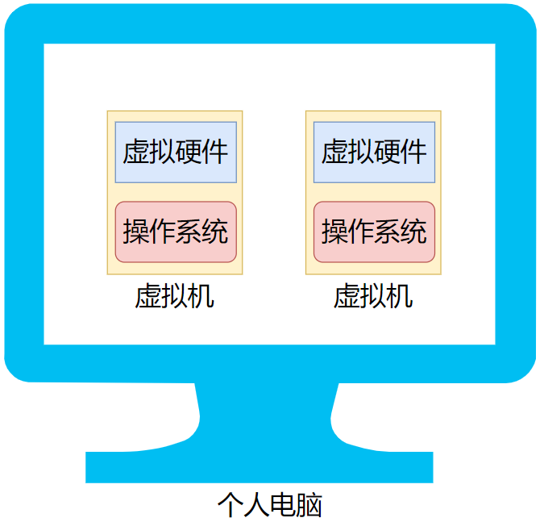

2.1.2 安装虚拟机
详情请参考 资料 的word文档!

2.2 centos是linux的发行版

2.2.1 目标
- 在虚拟机上 安装centos系统 模拟 机房的一台服务器

2.2.2 路径
- 第一步: 理解安装步骤
- 第二步: 使用VM虚拟机 准备 硬件环境
- 第三步: 在硬件环境 安装CentOs镜像
- 第四步: 理解centos的文件和目录

2.2.4 实现

2.2.4.1 理解安装步骤
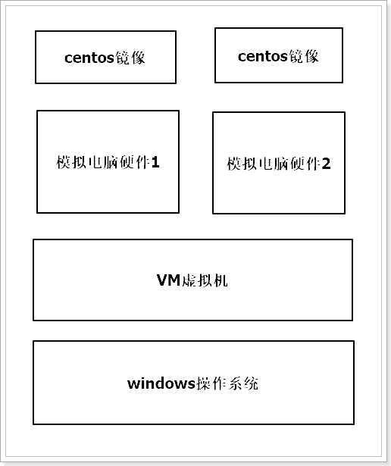

2.2.4.2 使用VM虚拟机 准备 硬件环境
- 请参考资料中 word 文档

2.2.4.3 在硬件环境 安装CentOs镜像
- 请参考资料中 word 文档

2.2.4.4 理解centos的文件和目录
- windows 系统 可以拥有多个盘符, 如 C盘、D盘、E盘
- Linux 没有盘符 这个概念, 只有一个根目录 /, 所有文件都在它下面
- Linux主要目录 速查表
/lsdt： found系统修复用的
/bin： 二进制命令所在的目录
/boot ： 系统引导程序所需要的文件目录，引导系统开机
/dev ：设备软件目录，磁盘，光驱，
/etc： 系统配置，启动程序
/home：普通用户的家，目录默认数据存放目录
/lib： 启动系统和运行命令所需的共享库文件和内核模块存放
/mnt：临时挂载储存设备的挂载点，u盘插入光驱无法使用，需要挂载然后使用
/opt：额外的应用软件包
/proc：操作系统运行时，进程信息和内核信息存放在这里
/root：Linux超级权限用户root的家目录
/sbin：和管理系统相关的命令，【超级管理员用】
/tmp：临时文件目录，这个目录被当作回收站使用
/usr：用户或系统软件应用程序目录
/var：存放系统日志的目录
- 注意：一般不要 操作 非自己创建的目录和文件，否则可能导致服务器崩溃。

目录 | 作用详解 | 常见文件 / 示例
/ | 根文件系统，所有挂载点与路径的起点。包含系统必须的子目录与入口结构。 | 无具体数据文件，只有子目录结构。
/bin | 系统启动和单用户模式下必须的基础命令，所有用户可执行。 | ls, cp, mv, rm, bash
/sbin | 系统管理与维护命令，面向 root。 | fsck, reboot, shutdown
/usr | 用户级程序与库的主集合，包含大部分系统软件、文档与工具。 | /usr/bin, /usr/lib, /usr/share
/usr/bin | 常规用户程序的主要放置目录。 | python3, vim, git
/usr/sbin | 管理工具的扩展集合。 | useradd, apache2ctl
/usr/lib | /usr 内程序所依赖的动态库与模块。 | 各类 .so 动态库
/usr/local | 本机安装或编译软件的独立区域。 | /usr/local/bin, /usr/local/lib
/lib 或 /lib64 | 系统启动核心库、动态链接器所在位置。 | libc.so.6, ld-linux.so
/etc | 系统级配置中心，统一存放所有服务和系统配置。 | passwd, group, fstab, ssh/sshd_config
/home | 普通用户的个人主目录集合。 | /home/user/.bashrc, /home/user/Documents
/root | root 用户的主目录。 | /root/.ssh/
/var | 频繁变化的数据：日志、缓存、数据库运行文件等。 | /var/log, /var/lib, /var/cache
/var/log | 所有系统与服务日志的集中位置。 | syslog, auth.log, kern.log
/var/cache | 应用和包管理器缓存。 | /var/cache/apt/
/var/lib | 服务的持久化状态数据。 | mysql/, docker/
/tmp | 程序运行时的临时文件区，随时可清理。 | 临时文件、socket 路径
/boot | 启动所需文件：内核、initramfs、引导配置。 | vmlinuz-*, initrd.img, grub/grub.cfg
/dev | 设备节点集合，文件即设备。 | /dev/sda, /dev/null, /dev/tty0
/proc | 由内核提供的虚拟文件系统，展示系统与进程的实时信息。 | /proc/cpuinfo, /proc/<pid>/
/sys | 设备、驱动、内核子系统的状态接口。 | /sys/class/net/, /sys/block/
/mnt | 手动挂载的临时挂载点。 | /mnt/usb
/media | 自动挂载外接设备的默认位置。 | /media/user/USB_DRIVE
/run | 运行时数据存放点，重启后清空。 | *.pid, 运行状态 socket 文件

2.4 远程连接工具
安装mobaxterm

2.5 快照(备份)

2.5.1 目标
- 快照就是 备份系统, 防止意外损坏, 降低损失

2.5.2 备份系统
a. 右键目标centos系统 -> 快照 -> 快照管理器
b. 拍摄快照
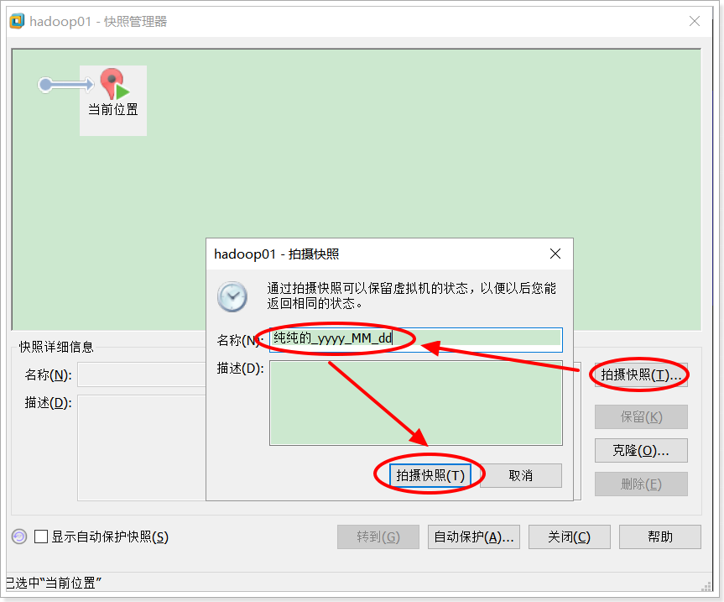

2.5.3 恢复到快照状态
a. 右键目标centos系统 -> 快照 -> 恢复到指定快照即可

3 常用命令

目标
- 理解学习linux终端命令的原因
- 学习技巧

学习Linux终端命令的原因
- Linux刚面世时并没有图形界面, 所有的操作全靠命令完成, 如 磁盘操作、文件存取、目录操作、进程管理、文件权限 设定等
- 在职场中，大量的 服务器维护工作 都是在 远程 通过SSH客户端 来完成的， 并没有图形界面， 所有的维护工作都需要通过命令来完成!
- 在职场中， 作为后端程序员， 必须要或多或少的掌握一些Linux常用的终端命令
- Linux发行版本的命令大概有200多个， 但是常用的命令只有10多个而已
学习终端命令的技巧：
- 不需要死记硬背， 对于常用命令， 用的多了， 自然就记住了。
- 不要尝试一次学会所有的命令， 有些命令是非常不常用的，临时遇到， 临时百度就可以

4.Linux终端命令格式

目标
- 了解终端命令格式
- 常用Linux命令体验
- 知道如何查阅终端命令帮助信息

01.终端命令格式
command [-options] [parameter]
说明:
- command : 命令名, 相应功能的英文单词或单词的缩写
- [-options] : 选项, 可用来对命令进行控制, 也可以省略
- parameter : 传给命令的参数, 可以是 零个、一个 或者 多个

1.1 常用Linux命令的基本使用
序号 | 命令 | 对应英文 | 作用
01 | ls | list | 查看当前目录下的内容
02 | pwd | print working derectory | 查看当前所在文件夹
03 | cd [目录名] | change directory | 切换文件夹
04 | touch [文件名] | touch | 如果文件不存在, 新建文件
05 | mkdir [目录名] | make directory | 创建目录
06 | rm [文件名] | remove | 删除指定的文件名
07 | clear | clear | 清屏

02.查阅命令帮助信息(知道)
因为一个命令有很多可选项, 死记硬背肯定不行, 所以需要借助手册查阅.

2.1 --help 帮助信息
command --help
说明:
- 显示 command 命令的帮助信息

缺点: 虽然可以查询命令的帮助信息, 但是没有提供 翻页、搜索功能.

2.2 man 手册
man command
说明:
- 查询command命令的使用手册
- man 时 manual 的缩写, 是Linux提供的一个手册, 包含了绝大部分的命令、函数的详细使用说明.
使用 man 时的操作键:
操作键 | 功能
空格键 | 显示手册的下一屏
Enter键 | 一次滚动首页也得一行
b | 回滚一屏
f | 前滚一屏
q | 退出
/word | 搜索word字符串
提醒:
- 现阶段只需要 知道 通过以下两种方式可以查询命令的帮助信息
- 先学习 常用命令 及 常用参数 的使用即可, 工作中如果遇到问题可以借助 网络搜索

5.文件和目录常用命令

目标
- 查看目录内容
  - ls
- 切换目录
  - cd
- 创建和删除操作
  - touch
  - rm
  - mkdir
- 拷贝和移动文件
  - cp
  - mv
- 查看文件内容
  - cat
  - less
  - grep
- 其他
  - echo
  - 重定向 > 和 >>
  - 管道 |

01.查看目录内容

1.1 终端使用技巧

1> 自动补全
- 在敲出 文件/ 目录 / 命令 的前几个字母之后, 按下 tab键
- 如果还存在其他 文件 / 目录 / 命令, 再按一下tab键, 系统会提示可能存在的命令

2> 曾经使用过的命令
- 使用 上 / 下 光标键可以在曾经使用过的命令之间来回切换
- 如果想要退出选择, 并且不想执行当前选中的命令, 可以按 ctrl + c

1.2 ls命令说明
- ls 是英文单词list的简写, 其功能为列出目录的内容,是用户最常用的命令之一
- 因为需要编辑服务器上的文件, 所以需要先确认指定目录下 是否存在
linux 下文件和目录的特点
- linux文件 或者 目录 名称最长可以 256 个字符
- 以 . 开头的文件为隐藏文件, 需要用 -a 参数才能显示
- . 代表当前目录
- .. 代表上一级目录

演练目标:
1 创建文件 01.txt
2 创建隐藏文件 02.txt
3 罗列隐藏文件和非隐藏文件

1.3 ls常用选项
如果 只使用ls命令 就只能看到当前目录下 非隐藏 文件。
如果想增强功能，就需要学习更多的选项
选项 | 含义
-a | 显示指定目录下所有子目录与文件, 包含隐藏文件
-l | 以列表方式显示文件的详细信息
-h | 配合 -l 以人性化的方式显示文件大小

演练目标:
1 切换到 /usr/tmp 清空内容
2 创建隐藏文件 非隐藏文件 目录
3 查看文件内容 (缺点: 隐藏文件看不到)
4 查看所有内容 (既包含隐藏, 也包含非隐藏)
5 查看目录内容的详细信息(查看文件类型、权限、大小等 缺点：文件大小没有单位)
6 简化合并 查看目录内容的详细信息

计算机中文件大小的表示方式(科普)
单温 | 英文 | 含义
字节 | B(byte) | 在计算机中作为一个数字单元,一般为8位二进制数
千 | K(Kibibyte) | 1KB = 1024 B, 千字节( 1024 = 2的10次方)
兆 | M(Mebibyte) | 1MB = 1024 KB, 百万字节
千兆 | G(Gigabytee) | 1GB = 1024 MB, 十亿字节, 千兆字节
太 | T(Terabyte) | 1 TB = 1024 GB, 万亿字节, 太字节
拍 | P(Petabyte) | 1 PB = 1024 PB, 百万亿字节, 拍字节

1.4 ls 和通配符的使用
准备工作
# 切换到临时目录(先使用, 稍候讲解)
cd /usr/tmp
# 清空目录内容(先使用, 稍候讲解)
rm -rf *
# 创建文件
touch a23.txt 11.txt 111.txt 112.txt 123.txt 223.txt 323.txt 423.txt 523.txt
# 查看目录内容
ls
通配符 | 含义
* | 代表 任意个数 的字符
? | 代表任意一个字符, 且只能是一个

需求1:
1 查看以 1 开头的文件或目录
2 查看以 3.txt 结尾的 文件或目录
3 查看含有3的文件列表
4 查看第二个字符是2的文件

通配符 | 含义
[abc] | 匹配a、b、c中任意一个
[a-f] | 匹配从a到f范围内的任意一个字符

需求2:
1 查看 第一个字符是 1到5, 以23.txt结尾 的 目录或文件名

02.切换目录

2.1 cd
- cd 是英文单词 change directory 的缩写, 其功能为 更改当前的工作目录, 也是用户最常用的命令之一
- 注意: linux的所有 目录 和 文件名 都是大小写敏感的
命令 | 含义
cd 目录 | 切换到指定目录下
cd .. | 切换到上级目录
cd - | 可以在最近的两次目录之间切换
需求:
1 查看当前所在目录
2 切换到 /usr/local
3 切换到 上一级目录 /usr
4 后退到上一次访问的目录中

2.2 相对路径和绝对路径

2.2.1 目标 : 通过 路径 找到 目标

2.2.2 如何分步骤实现:
第一步: 使用相对路径定位目标
第二步: 使用绝对路径定位目标

2.2.3 第一步: 使用相对路径定位目标
- 特征: 相对路径 输入路径时, 最前面不是以 "/" 开始的, 表示相对 当前目录 所在的位置
- 缺点: 参照工作目录 发生变化 相对路径也要发生变化

需求1: 当前工作目录是 /usr, 使用相对路径 切换到 /usr/tmp 目录下
需求2: 当前工作目录是 /root, 使用相对路径 切换到 /usr/tmp 目录下
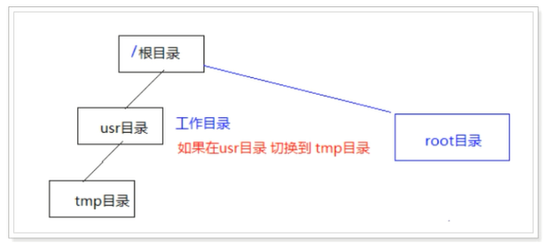

2.2.4 第二步: 使用绝对路径定位目标
- 特征: 绝对路径 在输入路径时, 最前面是以 / 开始的, 表示 从 根目录 开始的具体目录位置
- 优点: 定位准确, 不会因为 工作目录变化 而变化

需求1: 当前工作目录是 /usr, 使用相对路径 切换到 /usr/tmp 目录下
需求2: 当前工作目录是 /root, 使用相对路径 切换到 /usr/tmp 目录下

2.2.5 小总结
- 相对路径 在输入路径时, 最前面不是以 / 开始的 , 表示相对 当前目录 所在的目录位置
- 绝对路径 在输入路径时, 最前面是以 / 开始的, 表示 从 根目录 开始的具体目录位置

03.创建和删除操作

3.1 touch

3.1.1 目标
- 通过 touch 命令 创建文件

3.1.2 路径
- 第一步: 创建一个空白文件
- 第二步: 修改文件的末次修改日期

3.1.3 实现

3.1.3.1 第一步: 创建一个空白文件
touch 不存在的文件

3.1.3.2 第二步: 修改文件的末次访问时间
touch 存在的文件

3.1.4 小结
通过 touch 文件名 创建文件 和 修改文件的末次访问时间

3.2 mkdir

3.2.1 目标:
- 通过 mkdir 命令 创建目录

3.2.2 路径:
- 第一步: 创建 没有层级关系的目录
- 第二步: 创建 有层级关系的目录

3.2.3 实现

3.2.3.1 第一步: 创建 没有层级关系的目录
mkdir 目录名

3.2.3.2 第二步: 创建 有层级关系 的目录
mkdir -p 目录1/目录2/目录3
- 创建一个新的目录
选项 | 英文 | 含义
-p | parent | 可以递归创建目录

3.2.4 小结
通过 mkdir -p 目录名 命令 创建目录
注意: 新建目录的名称 不能与当前目录中 已有的目录或文件 同名

3.3 rm

3.3.1 目标
通过 rm 文件/目录 命令实现删除 文件和目录的功能, rm 对应的英文是 remove 含义: 删除

3.3.2 路径
- 第一步: 删除文件 (有提示)
- 第二步: 删除文件 (取消提示)
- 第三步: 删除目录
- 第四步: rm 结合 通配符

3.3.3 实现

3.3.3.1 第一步: 删除文件 (有提示)
rm 文件

3.3.3.2 第二步: 删除文件 (取消提示)
rm -f 文件
参数 | 英文 | 含义
-f | force (强制) | 强制删除,忽略不存在的文件, 无需提示

3.3.3.3 第三步: 删除有内容的目录
rm -rf 目录
参数 | 英文 | 含义
-r | recursive (递归) | 递归地删除目录下的内容, 删除文件夹 时必须加此参数

3.3.3.4 第四步: rm 结合 通配符 * ? [abc][a-z]
rm -rf *.txt

3.3.4 小结
- 通过 rm -rf 文件/目录 完成删除 文件或目录的功能.
- 注意: 使用 rm 命令要小心, 因为文件删除后不能恢复

04.拷贝和移动文件
序号 | 命令 | 对应英文 | 作用
01 | tree [目录名] | tree | 以树状图 列出目录中的内容
02 | cp 源文件 目标文件 | copy | 复制文件或者目录
03 | mv 源文件 目标文件 | move | 移动文件或目录 或者 重命名

4.1 tree (扩展)

4.2.1 目标
- 通过 tree 命令可以以树状图列出文件目录结构.

4.2.2 路径
- 第一步: 以树形结构显示目录中的文件和目录
- 第二步: 只显示 当前目录中的目录
- 第三步: 显示指定的两层

4.2.3 实现
准备工作
# 创建目录
mkdir -p /wz/aaa/bbb/ccc
# 创建文件
touch /wz/aaa/01.txt /wz/aaa/02.txt
touch /wz/aaa/bbb/03.txt /wz/aaa/bbb/04.txt
touch /wz/aaa/bbb/ccc/05.txt /wz/aaa/bbb/ccc/06.txt

默认没有安装 tree 组件, 需要联网时安装:
# 安装 tree组件
yum -y install tree
# 卸载 tree组件
yum -y remove tree

4.2.3.1 第一步: 以树形结构显示目录中的文件和目录
tree [目录]
- 如果指定目录, 就显示指定目录的内容
- 如果不指定目录,就显示当前目录的内容

4.2.3.2 第二步: 只显示 当前目录中的目录
tree -d [目录]
选项 | 英文 | 含义
-d | derictory (目录) | 只显示目录, 不显示文件

4.2.3.3 第三步: 显示指定的两层
tree -L n [目录]
选项 | 英文 | 含义
-L | level (层级) | 显示几层目录

4.2.4 小结
- 通过 tree 目录 命令可以以树状图列出文件目录结构.

4.2 cp

4.2.1 目标
- 通过 cp 实现复制将指定的 文件 或 目录 复制到 一个 文件 或 目录中

4.2.2 路径
- 第一步: 备份指定文件
- 第二步: 将文件复制到目录中
- 第三步: 将文件复制到另一个文件中, 实现覆盖效果
- 第四步: 复制目录 到指定 目录中

4.2.3 实现

4.2.3.1 第一步: 备份指定文件
cp 文件1 备份文件名

4.2.3.2 第二步: 将文件复制到目录中
cp 文件1 目录/

4.2.3.3 第三步: 将文件复制到另一个文件中, 实现覆盖效果
cp 文件1 文件2(存在的)

4.2.3.4 第四步: 复制目录 到指定 目录中
cp -r 目录1/ 目录2/
命令 | 英文 | 作用
-r | recursive (递归) | 递归复制目标目录的内容

4.2.4 小结
- cp命令的功能是将给出的 文件 或 目录 复制到另一个 文件 或 目录中

4.3 mv

4.3.1 目标
- 通过mv 命令可以用来 移动 文件 或 目录, 也可以给 文件或目录重命名

4.3.2 路径
- 第一步: 将文件 移动 另一个目录中
- 第二步: 重命名
- 第三步: 将目录移动到 另一个目录中

4.3.3 实现

4.3.3.1 第一步: 将文件 移动 另一个目录中
mv 文件 目录/

4.3.3.2 第二步: 重命名
mv 旧文件名 新文件名

4.3.3.3 第三步: 将目录移动 到 另一个目录中
mv 被移动目录 目标目录

4.3.4 小结
- mv 可以用来 移动 文件 或 目录, 也可以给 文件或目录重命名

05.查看文件内容
序号 | 命令 | 对应英文 | 作用
01 | cat 文件名 | concatenate | 查看小文件内容
02 | less -N 文件名 | less | 分屏 显示大文件内容
03 | head -n 文件名 |  | 查看文件的前一部分
04 | tail -n 文件名 |  | 查看文件的最后部分
05 | grep 搜索文本 文件名 | grep | 根据关键词, 搜索文本文件内容

准备工作
# 清空指定目录内容
cd /wz/
rm -rf *
# 复制 /etc/passwd 文件 到 /wz/ 目录中
cp /etc/passwd /wz/
# 复制 /etc/profile 文件 到 /wz/ 目录中
cp /etc/profile /wz/
# 罗列目录中内容
tree /wz

5.1 cat

5.1.1 目标
通过 cat 会一次显示所有的内容, 适合 查看内容较少 的文本文件

5.1.2 路径
- 第一步: 显示文件内容
- 第二步: 显示文件内容(显示行号 包含空行)
- 第三步: 显示文件内容(显示行号 排除空行)

5.1.3 实现

5.1.3.1 第一步: 显示文件内容(不显示行号)
cat 文件名

5.1.3.2 第二步: 显示文件内容(显示行号 包含空行)
cat -n 文件名
参数 | 英文 | 含义
-n | number | 显示行号
- 缺点: 空行也显示行号

5.1.3.3 第三步: 显示文件内容(显示行号 排除空行)
cat -b 文件名
参数 | 英文 | 含义
-b | number-nonblank | 非空行 显示行号

- nl 文件名 也可以实现 非空行显示行号的效果
命令 | 英文 | 含义
nl 文件 | number lines of files | 查看文件内容 且 非空行显示行号

5.1.4 小结
- 通过 cat 文件名 查看 小文件内容

- 准备工作
# >> 重定向这个命令, 为了课程需要 我们先用, 后面我们会讲
# 将文件 /etc/profile 的内容 追加到 /wz/01.txt目录中
cat /etc/profile >> /wz/01.txt
cat /etc/profile >> /wz/01.txt
cat /etc/profile >> /wz/01.txt
cat /etc/profile >> /wz/01.txt
cat /etc/profile >> /wz/01.txt

5.2 less

5.2.1 目标
- 通过 less [参数] 文件名 命令可以用于分屏显示文件内容, 每次只显示一页内容
- less 命令适合查看 内容较多 的文本文件

5.2.2 路径
- 第一步 : 分屏显示文件内容
- 第二步 : 根据关键词搜索内容

5.2.3 实现

5.2.3.1 第一步 : 分屏显示文件内容
命令 | 作用
less -N 文件名 | 分屏展示文件内容, 适合 大文件

参数 | 英文 | 含义
-N | number | 显示文件内容 且 显示行号

使用 more 的操作键:
操作键 | 功能
空格键 | 显示手册页的下一屏幕
Enter 键 | 一次滚动手册页的一行
b | 回滚一屏
f | 向前一屏
q | 退出
/word | 搜索word字符串

5.2.3.2 第二步: 根据关键词 搜索
# 根据关键词搜索
/word
操作键 | 功能
n | 向下找
N | 向上找

5.2.4 小结
- less 命令适合查看 内容较多 的文本文件
- 准备工作
# 准备一个26个字母的文件, 使用 WINscp客户端 上传到 /wz/ 目录下

5.3 head

5.3.1 目标
- 通过 head 命令查看文档的前几行内容

5.3.2 路径
- 第一步: 查看文件的前5行内容

5.3.3 实现

5.3.3.1 第一步:查看文件的前5行内容
head -n 数字 文件
参数 | 英文 | 含义
-n | number | 表示显示前几行内容

5.3.4 小结
- 通过 head 命令查看文档的前几行内容

5.4 tail

5.4.1 目标
- 需求: 查看文档(日志)的后几行内容

5.4.2 路径
- 第一步: 查看文档的最后10行内容
- 第二步: 动态显示文档的最后内容,一般用来查看日志
- 第三步: 动态显示文档的最后10行内容

5.4.3 实现

第一步: 查看文档的最后10行内容
tail -10 文件
#####

第二步: 动态显示文档的最后内容,一般用来查看日志
tail -f 文件名
#####

第三步: 动态显示文档的最后100行内容
tail -100f 文件名

5.4.4 小结
- 通过 tail -10f 文件 命令 查看文档(日志)的后几行内容

5.5 grep

5.5.1 目标
- 通过 grep 命令 搜索存在 关键字 的行

5.5.2 路径
- 第一步: 搜索 存在关键字 的行
- 第二步: 搜索 存在关键字 的行 且 显示行号
- 第三步: 忽略大小写 搜索 存在关键字 的行
- 第四步: 搜索 不存在关键字 的行
- 第五步: 搜索 以关键字开始 的行 或 以关键字结尾 的行

5.5.3 实现

5.5.3.1 第一步: 搜索 存在关键字 的行
grep 关键字 文件名

5.5.3.2 第二步: 搜索 存在关键字 的行 且 显示行号
grep -n 关键字 文件名
选项 | 英文 | 含义
-n | number | 显示匹配行和行号

5.5.3.3 第三步: 忽略大小写 搜索 存在关键字 的行
grep -i 关键字 文件名
选项 | 英文 | 含义
-i | ignore-case | 忽略大小写

5.5.3.4 搜索 不存在关键字 的行
grep -v 关键字 文件名
选项 | 英文 | 含义
-v | invert-match | 显示 不包含关键字 的所有行

5.5.3.5 第五步: 搜索 以关键字开始 的行 或 以关键字结尾 的行
grep 正则 文件名
参数 | 含义
^a | 行首,搜索以a开头的行
ke$ | 行尾,搜索以ke结束的行
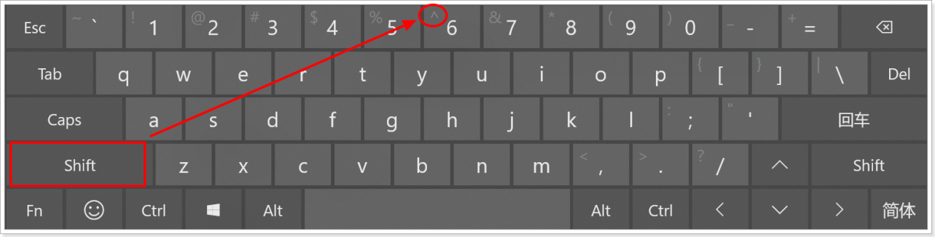

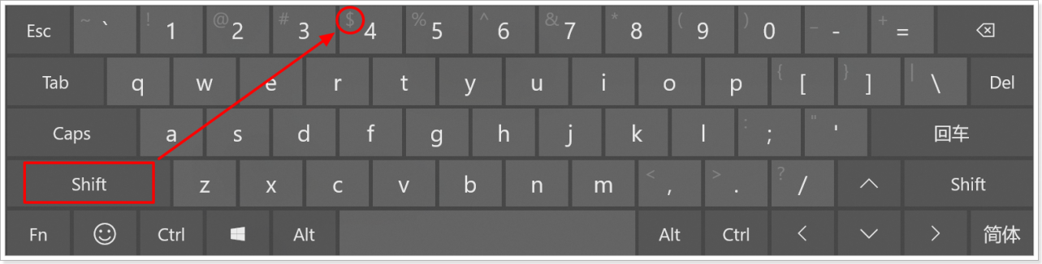

5.3.4 小结
- 通过 grep 命令 搜索存在 关键字 的行

06 其他

6.1 管道 |
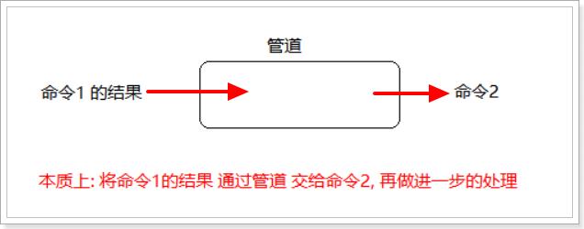

6.1.1 目标
- 通过 命令1 | 命令2 可以将命令1的结果 通过 命令2 作进一步的处理

6.1.2 路径
- 第一步 : 过滤 /etc/ 目录下 以 pro 开头的文件
- 第二步 : 搜索 存在关键字 的行数

6.1.3 实现

第一步 : 过滤 /etc/ 目录下 以 pro 开头的文件
ls /etc/ | grep ^pro

第二步 : 搜索存在关键字的行数
ls /etc | grep ^pro | wc -l
 | 英文 | 作用
命令: wc [参数] [文件] |  | 打印文件名称的行数, 单词数, 字节数
参数: -l | line 行 | 显示 行数

6.1.4 小结
- 通过 命令1 | 命令2 可以将命令1的结果 通过 命令2 作进一步的处理

6.2 echo 文字内容
- echo string 将字符串输出到控制台 , 通常回和 重定向 联合使用
echo hello
# 如果字符串有空格, 为了避免歧义 请增加 双引号 或者 单引号
echo "hello world"

6.3 重定向 > >> &>>
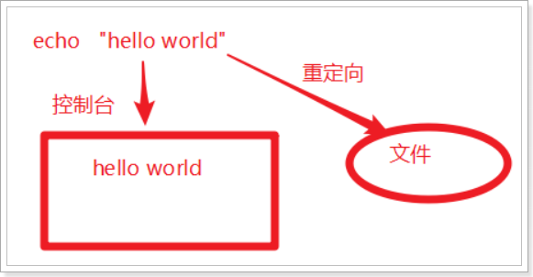

6.2.1 目标
- 默认情况下 echo命令的结果 输出到 控制台
- 通过 重定向 可以将结果 输出到文件

6.2.2 路径
- 第一步: 将 命令的成功结果 覆盖 指定文件内容
- 第二步: 将 命令的成功结果 追加 指定文件的后面

6.2.3 实现

第一步: 将命令的成功结果 覆盖 指定文件内容
echo 2222 > 01.txt
命令 | 作用
结果 > 文件名 | > 表示输出, 会覆盖文件的原有内容

第二步: 将命令的成功结果 追加 指定文件的后面
echo 3333333 >> 01.txt
命令 | 作用
命令 >> 文件名 | >> 表示追加, 会将内容追加到已有文件的末尾

第三步: 将 命令的失败结果 追加 指定文件的后面
cat 不存在的文件 &>> error.log
命令 | 作用
命令 &>> 文件 | &>> 表示不区分错误类型 通通放到 日志中
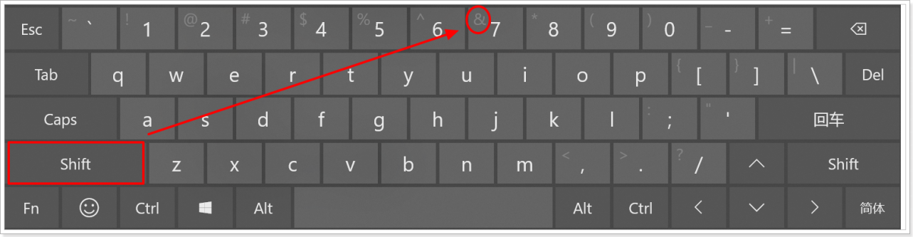

6.2.4 小结
- 通过 命令 > 文件 将命令的成功结果 覆盖 指定文件内容
- 通过 命令 >> 文件 将命令的成功结果 追加 指定文件的后面
- 通过 命令 &>> 文件 将 命令的失败结果 追加 指定文件的后面

6.4 && 和 ||
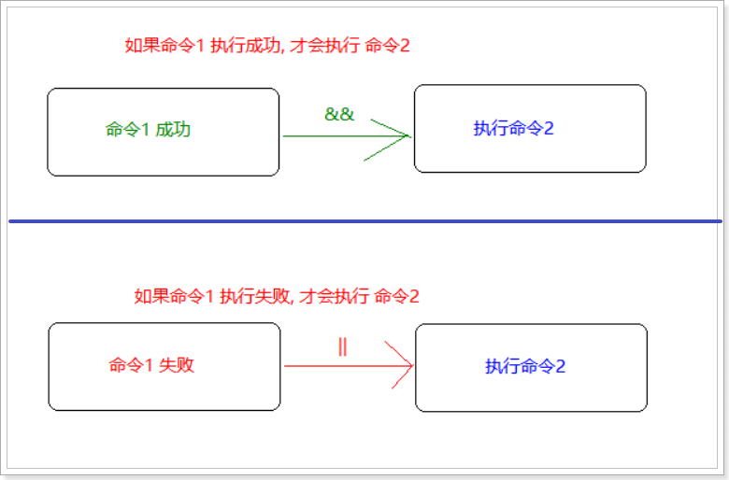

6.4.1 目标
- 如果 创建 目录 成功, 就提示 创建成功
- 如果 创建 目录 失败, 就提示 创建失败

6.4.2 实现

第一步: 如果 创建 目录 成功, 就提示 创建成功
命令 | 作用
命令1 && 命令2 | 如果 命令1执行成功了, 才执行 命令2
mkdir -p 正确目录 && echo "提示创建目录成功"

第二步: 如果 创建 目录 失败, 就提示 创建失败
命令 | 作用
命令1 || 命令2 | 如果 命令1 执行失败了, 才执行 命令2
mkdir 错误目录 || echo "提示创建目录失败"

随堂练习
1 如果创建目录成功, 就切换到指定目录
2 如果创建文件成功, 就罗列新建文件 所在目录的内容

6.4.3 小结:
- 通过 命令1 && 命令2 实现 如果 命令1 执行成功, 就执行 命令2的效果
- 通过 命令1 || 命令2 实现 如果 命令1 执行失败, 就执行 命令2的效果

6.解压缩命令
- 准备工作
# 清空指定目录内容
cd /export/ && rm -rf *
# 创建测试文件
touch 1.txt 2.txt 3.txt
# 创建有内容的测试目录
mkdir -p /export/aaa/
touch /export/aaa/4.txt /export/aaa/5.txt
# 查看结果
tree /export

1.目标
- 从第三方 下载 压缩包, 解压缩后 安装到 服务器上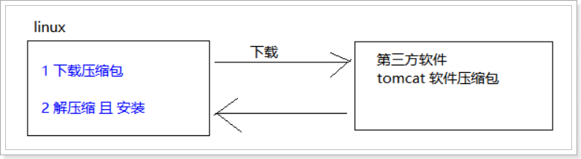
- 通过 打包压缩 备份文件

2 路径
- 2.1 第一步: 打包 和 解包
- 2.2 第二步: 打包压缩 和 解包解压缩

3.实现

3.1 第一步: 打包 和 解包

3.1.1 打包
- 类似将 冬天的衣服 放到 袋
- 打包之后的大文件 需要以 .tar 结尾.
tar 打包命令格式
# 将 一系列文件 打包成 一个大文件
tar -cvf 打包名.tar 被打包的目录
tar -cvf 打包名.tar 被打包的文件1 被打包的文件2 被打包的文件3
tar 选项说明
命令 | 英文 | 含义
c | create | 生成档案文件, 创建打包文件
v | verbosely(啰嗦的) | 像 唐僧 一样报告进度
f | file | 指定档案的文件名称, f后面一定是 .tar 文件, 所以必须放到最后

练习1: 将1.txt、2.txt、3.txt 打包成 123.tar文件
练习2: 将有内容的aaa目录 打包成 aaa.tar 文件

3.1.2 解包
- 类似将 冬天的衣服 从 袋子里取出来
tar 解包命令格式
# 将一个打包后的 分解成 一系列小文件, 分解位置为 当前目录
tar -xvf 打包名.tar
# 将一个打包后的 分解成 一系列小文件, 分解位置为 指定目录
tar -xvf 打包名.tar -C 解包路径位置
命令 | 英文 | 含义
x | extract (提取) | 解包
C (大写C) | directory (目录) | 默认保存到当前目录, 通过-C 更改解压目录, 注意: 解包目录必须存在

练习1: 将 123.tar 解压到 当前目录中
练习2: 将 aaa.tar 解包到 /export/test/a1/b1/c1/ 目录中

小结
打包: tar -cvf 打包之后的文件名.tar 被打包的目录或文件名
解包: tar -xvf 打包之后的文件名.tar [ -C 指定解包位置 ]

- 准备工作
- # 清空指定目录内容
cd /export/ && rm -rf *
# 创建测试文件
touch 1.txt 2.txt 3.txt
# 创建有内容的测试目录
mkdir -p /export/aaa/
touch /export/aaa/4.txt /export/aaa/5.txt
# 查看结果
tree /export

3.2 第二步: 使用gzip格式 压缩 和 解压缩
- 打包 和 压缩 是两件事
- 类似与 先将冬天衣服放到压缩袋, 再抽取里面的空气
- 在 Linux 中, 最常用的压缩文件格式是 xxx.tar.gz
- 在 tar 命令中有一个选项 -z 可以调用 gzip , 从而可以方便的实现压缩和解压缩的功能
命令格式如下
# 压缩文件
tar -zcvf 打包压缩文件名.tar.gz 被压缩的文件/目录
# 解压缩文件(记忆敲门: 至孝潍坊)
tar -zxvf 打包文件.tar.gz
# 解压缩到指定路径
tar -zxvf 打包文件.tar.gz -C 目录路径
tar 的选项说明
命令 | 英文 | 含义
z | gzip | 使用gzip压缩和解压缩
j | bzip2 | 使用bzip2压缩和解压缩

练习1: 将1.txt、2.txt、3.txt 打包压缩成 123.tar.gz文件(gzip压缩格式)
练习2: 将有内容的aaa目录 打包成 aaa.tar.gz 文件(gzip压缩格式)
练习3: 将 123.tar.gz 解压到 当前目录中(gzip压缩格式)
练习4: 将 aaa.tar.gz 解包到 /export/bbb 目录中(gzip压缩格式)

小结
打包压缩: tar -zcvf 打包之后的文件名.tar.gz 被打包压缩的目录或文件名
解包解压缩: tar -zxvf 打包之后的文件名.tar.gz [ -C 指定解包位置 ]

- 准备工作
- # 清空指定目录内容
cd /export/ && rm -rf *
# 创建测试文件
touch 1.txt 2.txt 3.txt
# 创建有内容的测试目录
mkdir -p /export/aaa/
touch /export/aaa/4.txt /export/aaa/5.txt
# 查看结果
tree /export

3.3 第三步: 使用 bzip2 格式 压缩 和 解压缩
- bzip 2是压缩的第二种方式
- 类似与 先将冬天衣服放到压缩袋, 再抽取里面的空气
- 在 Linux 中, bzip2 压缩文件格式是 xxx.tar.bz2
- 在 tar 命令中有一个选项 -j 可以调用 bzip2 , 从而可以方便的实现压缩和解压缩的功能
命令格式如下
# 压缩文件
tar -jcvf 打包压缩文件名.tar.bz2 被压缩的文件/目录
# 解压缩文件
tar -jxvf 打包文件.tar.bz2
# 解压缩到指定路径
tar -jxvf 打包文件.tar.bz2 -C 目录路径
tar 的选项说明
命令 | 英文 | 含义
z | gzip | 使用gzip压缩和解压缩
j | bzip2 | 使用bzip2压缩和解压缩
练习1: 将1.txt、2.txt、3.txt 打包压缩成 123.tar.bz2文件(bzip2压缩格式)
练习2: 将有内容的aaa目录 打包成 aaa.tar.bz2 文件(bzip2压缩格式)
练习3: 将 123.tar.bz2 解压到 当前目录中(bzip2压缩格式)
练习4: 将 aaa.tar.bz2 解包到 /export/bbb 目录中(bzip2压缩格式)

小结
打包压缩: tar -jcvf 打包之后的文件名.tar.bz2 被打包压缩的目录或文件名
解包解压缩: tar -jxvf 打包之后的文件名.tar.bz2 [ -C 指定解包位置 ]

tar zcvf 打包文件名 目标文件1 ..2 ..3..
tar zxvf 解包文件名 -C

tar jcvf 打包文件名 目标文件1 ..2 ..3..
tar jxvf 解包文件名 -C

7.find 搜索

1.1 目标
- 通过find命令 在特定目录下(包含它的后代目录) 搜索 符合条件的文件

1.2 实现 : 在指定目录中 根据名称 搜索

命令格式
序号 | 命令格式 | 作用
01 | find [路径] -name '*.txt' | 查找指定路径下扩展名是 .txt的文件, 包括子目录
- 如果省略路径, 表示在当前文件夹下查找
- 之前学习的通配符, 在使用find命令时同时可用

演练目标

第一步: 搜索指定目录下, 文件是 abc.txt的文件
# =================准备工作==================
# 切换目录到 /export/ 且 清空内容
cd /export/ && rm -rf /export/* && tree
# 新增目录 且 切换目录 且 新增文件
mkdir -p /export/aaa/bbb/ccc/ddd/eee/ && touch /export/aaa/bbb/ccc/ddd/eee/abc.txt
# 查看 /export 目录中的内容
tree /export
# ===================实现目标============================
# 方式一: 指定全目录
find /export/ -name 'abc.txt'
# 方式二: 当前目录
find . -name 'abc.txt'
# 方式三: 当前目录 可以 省略 不写
find -name 'abc.txt'

第二步: 搜索指定目录下, 文件名 包含 1 的文件
# =================准备工作===============
# 1 创建测试文件
touch /export/12.txt /export/616.txt /export/321.txt
# =================实现目录===============
find /export/ -name "*1*"

第三步: 搜索指定目录下,所有以.txt 为扩展名的文件
find /export/ -name "*.txt"

第四步: 搜索指定目录下, 以数字1开头的文件
find /export -name "1*"

1.3 小结
- 通过 find [path] -name "*1*" 完成根据名称搜索文件

8.用户权限相关命令

目标
- 用户 和 权限 的基本概念
- 用户管理 终端命令
- 组管理 终端命令
- 修改权限 终端命令

01.用户和权限的基本概念

1.1 基本概念
- 用户 是Linux系统工作中重要的一环, 用户管理包括 用户 与 组 管理
- 在Linux系统中, 不论是由本机或是远程登录系统, 每个系统都必须拥有一个账号, 并且对于不同的系统资源拥有不同的使用权限
- 对 文件 / 目录 的权限包括:
序号 | 权限 | 英文 | 缩写 | 数字序号
01 | 读 | read | r | 4
02 | 写 | write | w | 2
03 | 执行 | execute | x | 1
04 | 无权限 |  | - | 0
- 在 Linux中 ,可以指定 每一个用户 针对 不同的文件或者目录 的 不同权限
- 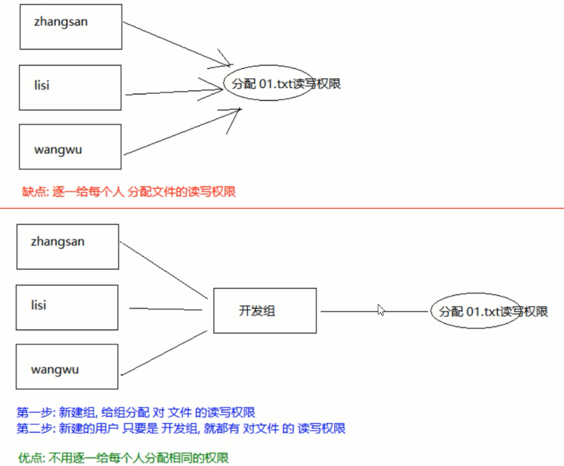

1.2 组
- 为了方便用户管理, 提出了 组 的概念, 如下图所示
- 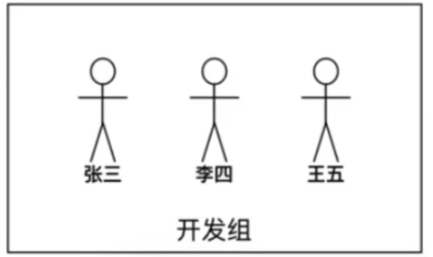

1.3 ls -l 扩展
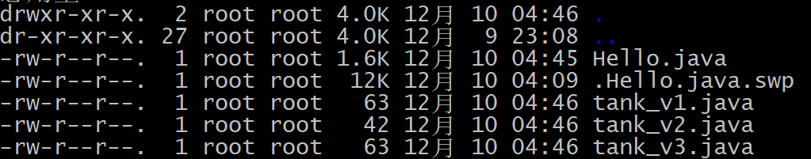

- ls -l 可以查看文件夹下文件的详细信息, 从左到右 依次是:
  - 权限, 第一个字符如果是 d 表示目录
  - 硬链接数, 通俗的讲就是有多少种方式, 可以访问当前目录和文件
  - 拥有者, 家目录下 文件 / 木兰路 的拥有者通常都是 当前用户
  - 组, 在linux中, 很多时候, 会出现组名 和 用户名 相同的情况, 后续会讲
  - 大小
  - 时间
  - 名称
- 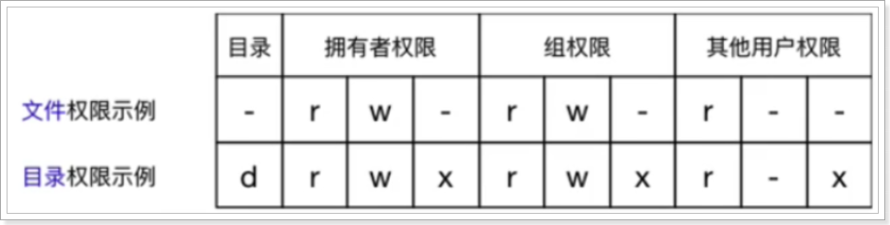

- 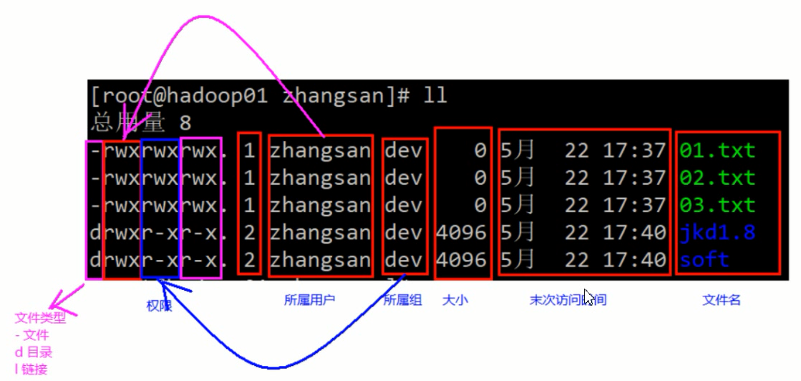

02.组管理 终端命令
提示: 创建组 / 删除组 的终端命令 都需要通过 sudo 执行
序号 | 命令 | 作用
01 | groupadd 组名 | 添加组
02 | groupdel 组名 | 删除组(如果已经给组分配了用户 该组将无法删除)
03 | cat /etc/group | 确认组信息
04 | chgrp 组名 文件/目录名 | 修改文件/目录的所属组
提示:
- 组信息保存在 /etc/group 文件中
- /etc 目录是专门用来保存 系统配置信息 的目录
- 在实际应用中, 可以预先针对 组 设置好权限, 然后 将不同的用户添加到对应的组中, 从而不用依次为每一个用户设置权限

演练目标
- 在 指定目录下 创建 aaa 目录
- 新建 dev 组
- 将 aaa 目录的组修改为 dev

03.用户管理 终端命令
提示: 创建用户 / 删除用户 / 修改其他用户密码 的终端命令都需要通过 sudo 执行

3.1 创建用户 / 设置密码 / 删除用户
序号 | 命令 | 作用 | 说明
01 | useradd -m -g 组 新建用户名 | 添加新用户 | * -m 自动建立用户家目录  * -g 指定用户所在的组, 否则会建立一个和同名的组
02 | passwd 用户名 | 设置用户密码 | 如果是普通用户,直接用 passwd可以修改自己的账号密码
03 | userdel -r 用户名 | 删除用户 | -r 选项会自动删除用户家目录
04 | cat /etc/passwd | grep 用户名 | 确认用户信息 | 新建用户后,用户信息会保存在 /etc/passwd文件夹中
05 | usermod -g 组 用户名 |  | 修改用户的主组(passwd中的GID)
提示:
- 创建用户时, 如果忘记添加 -m 选项指定新用户的家目录 -- 最简单的方式就是删除用户,重新创建
- 创建用户时, 默认会创建一个和用户名同名的组名
- 用户信息保存在 /etc/passwd 文件中
passwd文件
/etc/passwd文件存放的是用户的信息, 由6个分好组成的7个信息, 分别是

- 用户名
- 密码 (x, 表示加密的密码)
- UID (用户标志)
- GID(组标志)
- 用户全名或本地账号
- 家目录
- 登录使用的Shell, 就是登录之后, 使用的终端命令

3.2 查看用户信息
序号 | 命令 | 作用
01 | id [用户名] | 查看用户UID 和 GID 信息
02 | who | 查看当前所有登录的用户列表
03 | whoami | 查看当前登录用户的账户名

which(了解)
提示
- /etc/passwd 是用于保存用户信息的文件
- /usr/bin/passwd 是用于修改用户密码的程序
- which 命令可以查看执行命令所在位置, 例如
which ls
# 输出
# /bin/ls
which useradd
# 输出
# /usr/sbin/useradd
bin 和 sbin
- 在 linux中 绝大多数可执行文件都保存在 /bin、/sbin、 /user/bin、 /usr/sbin
- /bin (binary) 是二进制执行的文件目录,主要用于具体应用
- /sbin (system binary) 是系统管理员转换用的二进制代码存放目录, 主要用于系统管理
- /usr/bin (user commands for applications) 后期安装一些软件
- /usr/sbin (super user commands for applications) 超级用户的一些管理程序

3.3 切换用户
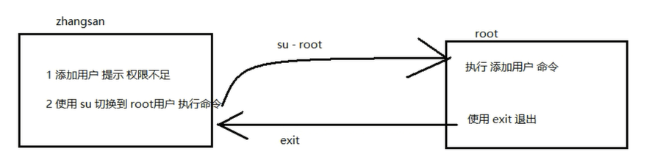
序号 | 命令 | 作用 | 说明
01 | su - 用户名 | 切换用户, 并且切换目录 | - 可以切换到用户家目录, 否则保持位置不变
02 | exit | 退出当前登录用户
- su 不接用户名, 可以切换到 root , 但是不推荐使用, 因为不安全
- exit 示意图如下:
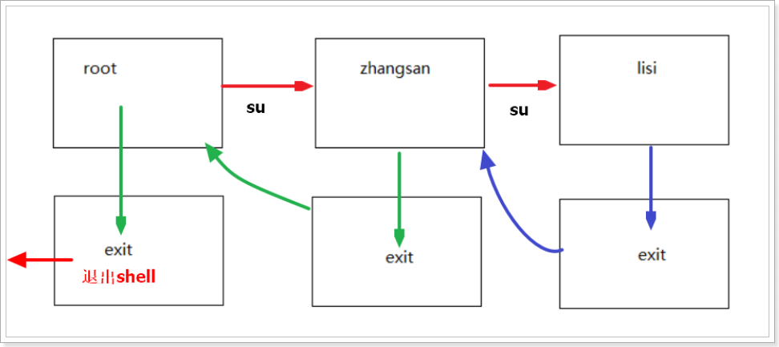

3.4 超级用户 sudo
- linux系统中的 root 账号通常 用于系统的维护和管理, 对操作系统的所有资源 具有访问权限
- 在大多数版本的linux中, 都不推荐 直接只用 root 账号登录系统
- 在linux安装过程中, 系统会自动创建一个用户账号, 而这个默认的用户就称为 "标准用户"sudo
- su 是 substitute user 的缩写, 表示 使用另一个用户的身份
- sudo 命令用来以其他身份来执行命令, 预设的身份为 root
- 用户使用 sudo 时, 必须先输入密码, 之后5分钟的有效期限, 超过期限则必须重新输入密码
若其未经授权的用户企图使用 sudo, 则会发出警告邮件给管理员

3.4.1 给指定用户授予权限(执行超管命令的权限)
本质:通知服务器给特定用户分配临时管理员权限
vim /etc/sudoers
默认存在:root用户具备所有的权限
root ALL=(ALL) ALL
授予 lisi用户所有的权限
lisi ALL=(ALL) ALL

3.4.2 使用用户 zhangsan登录,操作管理员命令
本质:使用临时管理员权限
不切换root用户,也可以完成添加用户的功能
sudo useradd -m -g dev zhaoliu

04.修改用户权限(指的是对目录/文件的权限)
#清空目录中的内容
rm -rf /export/*
#创建测试目录
mkdir -p /export/aaa/
#创建测试文件
touch /export/aaa/01.txt /export/aaa/02.txt
#查看指定目录内容
tree /export

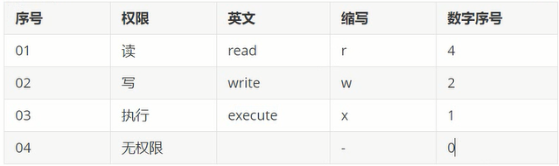

序号 | 命令 | 作用
01 | chown | 修改拥有者
02 | chgrp | 修改组
03 | chmod | 修改权限
- 命令格式如下
# 修改文件 | 目录 的拥有者
chown 用户名 文件名|目录名
# 递归修改文件|目录的组
chgrp -R 组名 文件名|目录名
#1.使用root删除目录的可读可写可执行权限
#2,使用其他用户如 zhangsan无法切换到这个目录
#3.使用root增加目录的执行权限,再次使用 zhangsan切换到目录试试
# chmod 可以修改 用户/组 对 文件/目录 的权限
chmod给目录或文件赋予write权限时只会修改当前用户的权限 所属组 其他用户不会修改
chmod +/- rwx 文件名|目录名
chmod -R u=rwx,g=rx,o=rwx文件目录 u 当前用户 g 当前组 o 其他用户
chmod 在设置权限时, 可以简单的使用三个数字对应 拥有者 / 组 和 其他 用户的权限
chmod -R 755 文件名|目录名
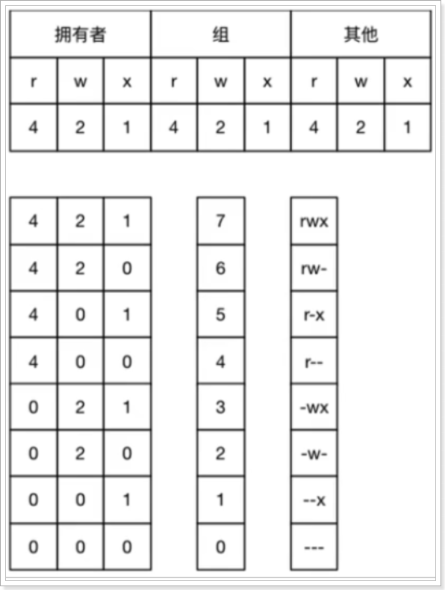

- 常用数字组合有( u 表示用户 / g 表示组 / o 表示其他)
  - 777 ===> x=rwx, g=rwx, o=rwx
  - 755 ===> u=rwx, g=rw, o=rx
  - 644 ===> u=rw, g=r, o=r

9.系统信息相关命令
- 本节内容主要是为了方便通过远程终端维护服务器时, 查看服务器上当前 系统日期和时间 / 磁盘空间占用情况 /程序执行情况
- 本小结学习终端命令都是查询命令, 通过这些命令对系统资源的使用情况有个了解

目标
- 时间和日期
  - date
  - cal
- 磁盘和目录空间
  - df
  - du
- 进程信息
  - ps
  - top
  - kill

01.时间和日期
序号 | 命令 | 作用
01 | cal | 查看日历, -y选项可以查看一年的日历
02 | date | 查看系统时间
03 | date -s '2020-12-11 09:07:55' | 设置系统时间

02.磁盘信息
序号 | 命令 | 作用
01 | df -h | disk free 显示磁盘剩余空间
02 | du -h [目录名] | disk usage 显示目录下的文件大小
- 选项说明
参数 | 含义
-h | 以人性化的方式显示文件的大小

03.进程信息
- 所谓 进程, 通俗的说就是 当前正在执行的一个应用程序
序号 | 命令 | 作用
01 | ps aux | process status 查看进程的详细情况
02 | top | 动态显示运行中进程并且排序
03 | kill [-9] 进程代号 | 终止指定代号的进程 -9 表示强行终止
ps 默认只会显示当前用户通过终端启动的应用程序
- ps 选项说明功能
- 选项 | - 含义
- a | - 显示终端上的所有进程,包括其他用户的进程
- u | - 显示进程的详细状态
- x | - 显示没有控制终端的进程
- 提示: 使用kill命令时, 最好只终止由当前用户开启的进程, 而不要终止root身份开启的进程, 否则可能导致系统崩溃
- 要退出 top 可以直接输入 q

10 Linux上常用操作
firewalld (默认防火墙)
这是CentOS 7默认的防火墙管理工具，操作起来比较灵活。

操作 命令
启动防火墙 systemctl start firewalld
停止防火墙 systemctl stop firewalld
重启防火墙 systemctl restart firewalld
查看运行状态 systemctl status firewalld
开机自启 systemctl enable firewalld
禁用开机自启 systemctl disable firewalld
重新加载配置 firewall-cmd --reload

显示所有的网络接口及其详细配置。ip addr
测试网络 ping

11.Linux yum 命令
yum（ Yellow dog Updater, Modified）是一个在 Fedora 和 RedHat 以及 SUSE 中的 Shell 前端软件包管理器。
基于 RPM 包管理，能够从指定的服务器自动下载 RPM 包并且安装，可以自动处理依赖性关系，并且一次安装所有依赖的软件包，无须繁琐地一次次下载、安装。
yum 提供了查找、安装、删除某一个、一组甚至全部软件包的命令，而且命令简洁而又好记。

yum 语法
yum [options] [command] [package ...]
options：可选，选项包括-h（帮助），-y（当安装过程提示选择全部为 "yes"），-q（不显示安装的过程）等等。
command：要进行的操作。
package：安装的包名。
yum常用命令
1. 列出所有可更新的软件清单命令：yum check-update
2. 更新所有软件命令：yum update
3. 仅安装指定的软件命令：yum install <package_name>
4. 仅更新指定的软件命令：yum update <package_name>
5. 列出所有可安裝的软件清单命令：yum list
6. 删除软件包命令：yum remove <package_name>
7. 查找软件包命令：yum search <keyword>
8. 清除缓存命令:

yum clean packages: 清除缓存目录下的软件包
yum clean headers: 清除缓存目录下的 headers
yum clean oldheaders: 清除缓存目录下旧的 headers
yum clean, yum clean all (= yum clean packages; yum clean oldheaders) :清除缓存目录下的软件包及旧的 headers

